Kapcsolótáblák ellenőrzése
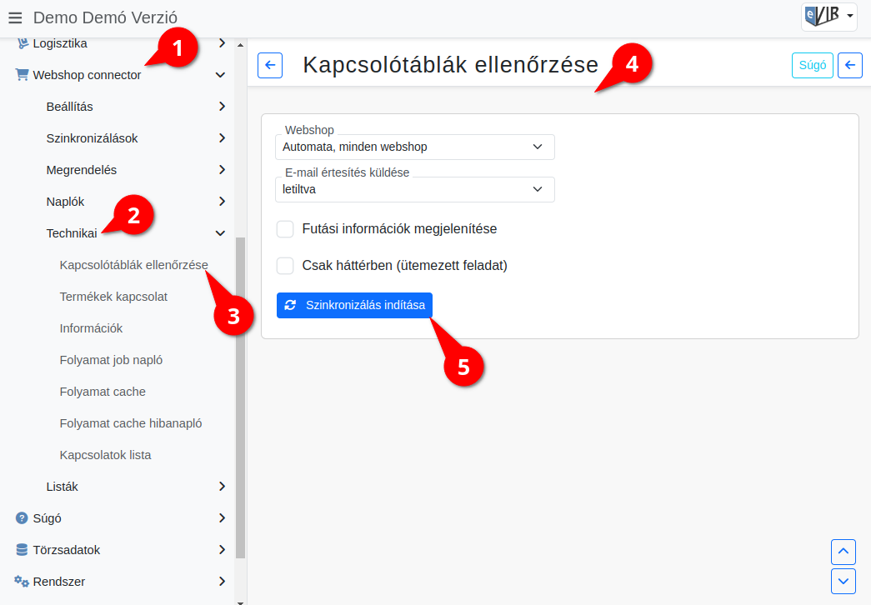
Sok esetben a webshopokkal való kapcsolattartást a webshop készítői korlátozzák a leterhelés elkerülése érdekében.
Az is lehet, hogy lassú és időigényes az elérés. A hibamentes és gyors működés végett a webshopon található adatok azonosítóit tároljuk és párosítjuk a saját azonosítóinkhoz.
Új webshop esetén és a termékek adatainak webshopon történt módosítása után érdemes lefuttatni.
- A Webshop connector,
- Technikai,
- Kapcsolótáblák ellenőrzése menüpont alatt történik a webshop tartalmának feltérképezése a későbbi szinkronizációhoz.
- Paraméterek beállítása:
  - Webshop kiválasztása.
    - Automata, minden webshop szinkronizálása egyszerre.
    - A rögzített webshopok közül lehet választani és csak a kiválasztottra futtatni az ellenőrzést.
  - Email értesítés küldése: A webshop beállításakor megadott email címre lehet a kiküldeni a kiválasztott típusú üzenetet.
    - Letiltva: nem küld emailt.
    - Csak hibákról
    - Minden eseményről
  - Futási információk megjelenítése
  - Csak háttérben (ütemezett feladatok)
- | Szinkronizálás indítása | gombra kattintva megtörténik az ellenőrzés.
Rendszerüzenetben informál a program a művelet sikerességéről, vagy az esetleges hibákról.
Kapcsolódó oldalak:
- Külső webshop alapelvek
- Webshop connector: Listák menüpont
- Külső webshop üzemeltetése
- Webshop cikk beállítások
- Webshop rendeléskor az eVIR rendszer készletkezelésének beállításai
- Webshop szinkronizálások, webshopok automatizálása

